Сети
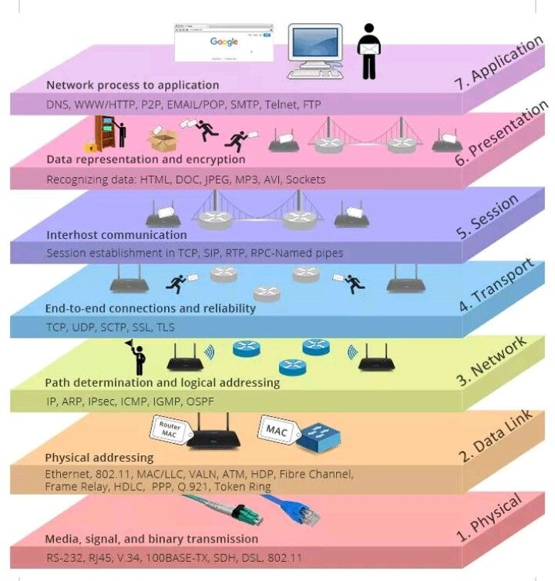

Программы для работы с сетью

Утилиты
- Netstat
- lsof - утилита, служащая для вывода информации о том, какие файлы используются теми или иными процессами
- dnsmasq
- bind
- Iptables
- Power DNS
- tcpdump
- OpenVPN
- nc - netcat/nc (Позволяет устанавливать соединения TCP и UDP, принимать оттуда данные и передавать их)
- Pure ftpd
- DNS Записи
- route - Маршрутизация
- Multi IP
- IP
- VPN
- SCAN
- FireWall
- Remote copy -Удаленное копирование
- mtr - Ping + Trace route
- iperf
- IPTraf - IP Network Monitoring Software
- IFtop
- Wireshark
- Rsync - Синхронизация папок (может выполняться через ssh)
- SSH клиент / сервер
- Shorewall - Инструмент конфигурирования шлюза/фаервола
- Siege — утилита для нагрузочного тестирования веб-серверов
- ApacheBench в простанародии ab
- Socat
- Netcat
- Dig
- Nslookup
- sshd
- scp - Копирование файлов по ssh
- OWASP ZAP - Сканер уязвимостей сайта
- Nmap (“Network Mapper”) - Сетевой сканер
- sqlmap - Сканер наличия SQL инекций
- ifconfig - Debian 9 (depricated)
- ip

Wi-Fi
- iwconfig - configure a wireless network interface
- iwlist - Get more detailed wireless information from a wireless interface
- iwpriv - configure optionals (private) parameters of a wireless network interface
- iw - show / manipulate wireless devices and their configuration

Протоколы / Соглашения
- SOAP
- REST
- ip

Ссылки
- Настройка сети в Linux / Debian
- http://ru.wikipedia.org/wiki/%D0%9C%D0%B0%D1%81%D0%BA%D0%B0_%D0%BF%D0%BE%D0%B4%D1%81%D0%B5%D1%82%D0%B8
- http://habrahabr.ru/post/129664/
- http://habrahabr.ru/post/131712/
- http://www.netconfig.org/other/ip/92/
- http://www.example-code.com/vb/spider.asp
- http://linux.cpms.ru/?p=5448
- http://lithium.opennet.ru/articles/openvpn/openvpn-howto.html
- Настройка OpenVPN сервера

Маски
Маска сети | Сеть | Адрес | Мин | Макс | Адресов
32 | 192.168.1.0/32 | 192.168.1.0 | 192.168.1.1 | 192.168.1.1 | 1
24 | 192.168.1.0/24 | 192.168.1.0 | 192.168.1.1 | 192.168.1.254 | 254
16 | 192.168.0.0/16 | 192.168.1.0 | 192.168.0.1 | 192.168.255.254 | 65534
8 | 192.0.0.0/8 | 192.168.1.0 | 192.0.0.1 | 192.255.255.254 | 16777214
8 | 0.0.0.0/8 | 192.168.1.0 | 0.0.0.1 | 255.255.255.254

Калькуляторы масок
- http://share-foo.com/SubnetCalc.php *
- http://www.ispreview.ru/ipcalc.html
- http://ip-calculator.ru/
- http://www.networkcenter.info/calcs/netmaskcalc
- http://www.ip-ping.ru/netcalc/

Wireshark
- http://wiki.wireshark.org/SSL - SSH2 (SSL2) Decrypt

Web Sider/Crawler SEO
- http://visual-seo.com/SEO-Software-Features/Development-Status
- http://www.codeproject.com/Articles/13486/A-Simple-Crawler-Using-C-Sockets
- http://www.planetsourcecode.com/vb/scripts/ShowCode.asp?txtCodeId=65503&lngWId=1

